**INDICAÇÃO Nº / 2024**

Indica Solicitação de Ônibus para Região do Matão.

**EXCELENTÍSSIMO SENHOR PRESIDENTE DA CÂMARA MUNICIPAL DE SUMARÉ,**

Nos termos do art. 214 do Regimento Interno da Câmara Municipal de Sumaré, solicito a Vossa Excelência o envio desta Indicação ao Excelentíssimo Senhor Prefeito Municipal de Sumaré para que seja fornecido um ônibus adicional para a Região do Matão.

A medida acima mencionada se faz necessária pois,   
devido à quantidade de alunos, os 3 (três) ônibus atualmente disponíveis se mostram insuficientes. Dessa forma, o acesso a um sistema de transporte público confiável e acessível é fundamental para garantir que todos os membros da sociedade tenham oportunidades iguais de acesso a empregos, educação, serviços de saúde e atividades sociais.

Diante da constante presteza de Vossa Excelência em trabalhos que beneficiam o povo sumareense, remeto este documento na certeza de contar com Vosso pronto atendimento. Aproveito a oportunidade para reiterar meus votos de elevada estima e consideração.

Sala das sessões, 30 de abril de 2024.

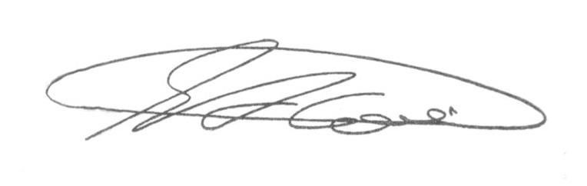

**SEBASTIÃO ALVES CORREA (Tião Correa)**

Vereador